Памятка для родителей «Безопасное лето»

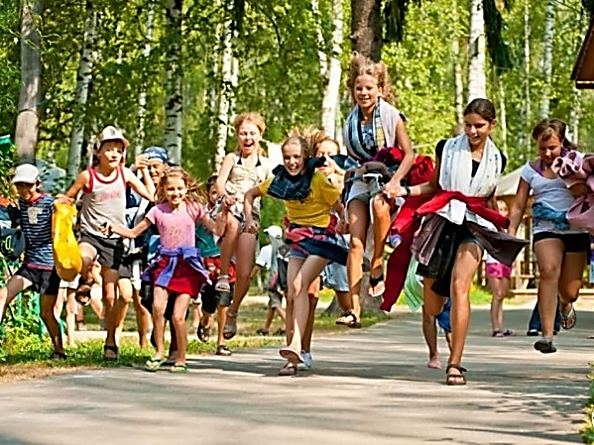
Уважаемые родители! С началом каникул наших детей подстерегает повышенная опасность на дорогах, у водоёмов, в лесу, на игровых площадках, во дворах. Этому способствует погода, любопытство детей, наличие свободного времени, а главное - отсутствие постоянного контроля со стороны взрослых.

Помните: ребенок беззащитен, когда рядом с ним нет взрослых. Будьте рядом со своими детьми, заботьтесь о безопасности своего ребенка, рассказывайте ему, как правильно переходить проезжую часть, вести себя в общественном транспорте, вблизи водоема или объектов железнодорожного транспорта, как вести себя дома и на улице, а самое главное – будьте для него примером!
Чтобы лето было радостным, а дети - отдохнувшими, здоровыми и невредимыми, выполняйте ряд правил и условий организации их отдыха:
- формируйте у детей навыки обеспечения личной безопасности;
- находите время для разъяснения важных правил, соблюдение которых поможет ребенку сохранить жизнь и здоровье, важнее которых для родителей нет ничего на свете;
- решите проблему свободного времени детей;
- дорожите каждой минутой доверительного общения с ребенком, тогда вы постоянно будете в курсе, где и с кем ваш ребёнок, какими интересами он живет;
- контролируйте места пребывания детей;
- не оставляйте без внимания интересы ребенка в интернет-сети;
- чтобы дети не стали жертвами или виновниками дорожно-транспортного происшествия, обучайте детей правилам дорожного движения, учите их быть предельно внимательными на дороге и в общественном транспорте, не позволяйте детям бесконтрольно пользоваться транспортными средствами (велосипедами, мопедами, скутерами);
- проявляйте осторожность и строго соблюдайте все требования безопасности, находясь с детьми дома, на даче, на игровой или спортивной площадке, около водоемов, за рулем.

Сохранение жизни и здоровья детей – главная обязанность взрослых!

